STORIA DI ISRAELE

GEOGRAFIA FISICA

Israele, ufficialmente Stato d'Israele, è uno Stato del Vicino Oriente affacciato sul mar Mediterraneo, che confina a nord con il Libano, a nord-est con la Siria, a est con la Giordania, a sud-ovest con l’Egitto, a sud con il golfo di Aqaba e con i territori palestinesi, ossia Cisgiordania a est, e Striscia di Gaza a sud-ovest.

Il territorio può essere diviso in 4 aree:
- la fertile pianura costiera che si affaccia sul Mediterraneo per quasi 230 km, con un litorale basso e sabbioso interrotto solo dal promontorio di Haifa. In questa fascia si concentra oltre la metà della popolazione e sorgono i principali centri urbani.
-le terre centrali caratterizzate dalla presenza di rilievi dalla forma appiattita, con le regioni storiche della Galilea, della Samaria e della Giudea
-la fossa tettonica palestinese, una lunga depressione percorsa dal fiume Giordano e in parte occupata dal Lago di Tiberiade e dal Mar Morto
-la regione steppico-desertica del Negev, che occupa l’intero settore meridionale, pari al 60% circa dell’intero paese. Si tratta di un luogo unico e affascinante, con paesaggi lunari, amato dai turisti ma poco adatto all’insediamento, tanto che solo il dieci per cento della popolazione del paese vive in questa zona. Il paesaggio è caratterizzato da strutture rocciose dai fianchi talora assai ripidi, sovrastate da picchi (Monte Ramon 1035 m).

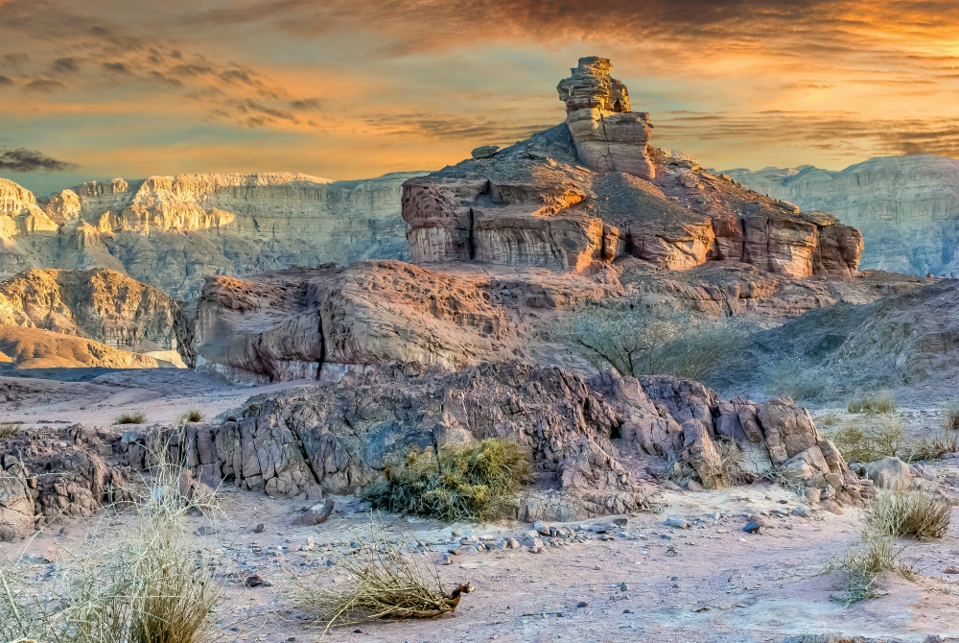
Il deserto del Negev

IL CLIMA
Per la modesta estensione del territorio e la mancanza di vere e proprie catene montuose, il clima presenta una certa uniformità.
Il Mediterraneo rende il clima mite sulle coste, mentre più secco e arido è il clima dei tavolati dell'interno e del Negev.
Le temperature sono ovunque molto elevate in estate e assai miti nei mesi invernali. Le precipitazioni sono scarse, irregolari e in prevalenza invernali: sulle alte terre più elevate si registrano valori alti, mentre nella depressione del Mar Morto e nel Negev si scende a valori sensibilmente più bassi.
La vegetazione naturale, presenta i caratteri della macchia cespugliosa, ma è stata ormai largamente sostituita dalle colture, tranne che nel Negev. Lembi di bosco sono però presenti sulle alture della Galilea.

IDROGRAFIA
Il principale fiume è il Giordano, che appartiene a Israele solo per parte del corso superiore.
È incluso quasi interamente in territorio israeliano il Lago di Tiberiade, in Galilea, che ha per immissario ed emissario il Giordano.

ECONOMIA
Israele è il paese economicamente più avanzato e dinamico del Vicino Oriente, nonostante la cronica carenza di acqua, l’assenza di risorse naturali e l’interminabile conflitto con la nazione palestinese.
A trainare la crescita sono soprattutto il settore terziario e quello industriale, con un aumento negli investimenti, soprattutto di macchinari industriali.
Gli aiuti economici statunitensi e i capitali ebraici affluiti un po’ da tutto il mondo hanno consentito di sostenere le ingenti spese militari, ma anche di alimentare un’economia orientata all’innovazione tecnologica e alla ricerca.
Israele è al secondo posto al mondo (dopo gli USA) per numero di start-up companies e al primo posto per percentuale di ricercatori e tecnici sul totale degli occupati. È qui che sono state sviluppate tecnologie di irrigazione che hanno reso l’agricoltura israeliana un modello insuperato di efficienza. Ed è qui che per sopperire alla mancanza di materie prime energetiche si è puntato sulle energie alternative (soprattutto solare).
Nonostante gli occupati nel settore agricolo siano una minoranza, Israele produce ed esporta cotone, agrumi, uva, ortaggi e legumi.
L’industria, nonostante la mancanza di risorse naturali ed energetiche (il 90% del fabbisogno energetico è importato), è particolarmente diversificata. Vi sono industrie siderurgiche (acciaierie soprattutto), chimiche, petrolchimiche (raffinerie di Haifa), meccaniche e tessili, e imprese operanti nella new economy: telecomunicazioni e sistemi di sicurezzai nformatica. Rilevante importanza riveste l’industria del diamante, che vede ormai Israele al secondo posto al mondo, dopo il Belgio, nel settore del taglio. Buono, infine, lo sviluppo turistico, sebbene i flussi in ingresso siano soggetti a pesanti oscillazioni legate alla situazione di conflitto con la popolazione palestinese.
STORIA
ANTICHITA’
La terra di Israele ospitò fin dal II millennio a.C. una serie di regni e stati ebraici. I primi insediamenti ebraici risalgono al 1200 a. C. e i regni ebraici più importanti furono il Regno di Israele e il Regno di Giuda. Quest’ultimo fu distrutto nel VI secolo a.C. dai Babilonesi, distruzione a cui seguì il primo esodo, ossia la deportazione a Babilonia della popolazione ebraica.
Furono poi i Persiani, dopo aver conquistato Babilonia, a emanare un decreto che autorizzava gli Ebrei a tornare in patria. Le mura di Gerusalemme furono ricostruite, ma il regno fu nuovamente sottoposto a dominazioni straniere, come quella dei Romani. Dopo un fallimentare tentativo di rivolta contro questi ultimi, vi fu una massiccia espulsione degli Ebrei dalla loro patria, detta diaspora (letteralmente “dispersione”).

IMPERO OTTOMANO
In età moderna i Turchi ottomani incorporarono nel loro vasto impero questa terra, regnando fino ai primi anni del Novecento. In questi secoli la presenza araba s’intensificò nell’area e si diffuse la religione mussulmana. L'Impero ottomano, con la sua politica sovranazionale, garantì per secoli una discreta autonomia ai diversi gruppi etnici che lo componevano. A Gerusalemme, così come nella zona del Lago di Tiberiade, continuarono a vivere piccole comunità di Ebrei, e nel corso dell’Ottocento iniziarono una serie di ondate migratorie dall'Europa verso la terra d'Israele, note come aliyot, letteralmente "salite".
Agli inizi del Novecento in Palestina viveva dunque, oltre a una società araba, anche una società ebraica.

IL MANDATO BRITANNICO
Con la fine dell'Impero turco, la Palestina passò sotto il mandato britannico, che istituì un protettorato, e la presenza ebraica continuò ad aumentare. Con il nazismo, la guerra e la Shoah, molti dei superstiti si rifugiarono a Israele.

IL SIONISMO
Il progetto di creare uno stato nazionale ebraico nacque alla metà dell’800, con il movimento Sionista, che intendeva riunire le comunità ebraiche sparse dopo la diaspora, vittime di innumerevoli persecuzioni. Il progetto mirava a rifondare la nazione ebraica nella "terra promessa” citata dalla Bibbia.

Il nome Sionismo deriva dal colle Sion, presso Gerusalemme. Principale esponente e promotore di tale iniziativa fu Theodore Herzl, che avviò un'intensa attività diplomatica al fine di trovare appoggi finanziari e politici per creare un "rifugio" per tutti gli ebrei del mondo. Inizialmente fu presa in considerazione la vasta e spopolata area della pampa argentina e, più tardi, l’attuale Kenya, che però non rispondevano al forte desiderio religioso di ritornare nei luoghi santi dell'ebraismo.

LA RISOLUZIONE ONU E LA NASCITA DELLO STATO DI ISRAELE
Nel novembre del 1947, mentre gli Inglesi si avviavano a lasciare Israele, in base a una risoluzione ONU furono creati due Stati. La risoluzione 181 (ossia il piano di partizione della Palestina) prevedeva infatti la nascita di due Stati sulla stessa terra:
- l'uno ebraico (che avrebbe coperto il 55% della zona e ospitato anche 400mila palestinesi)
- l'altro arabo (meno esteso, ma quasi integralmente musulmano)
Gerusalemme sarebbe rimasta sotto il controllo internazionale.

Gli Arabi rifiutarono questa risoluzione e dichiararono guerra al nascente Stato ebraico. Per gli Ebrei, invece, fu un momento di esultanza: dopo quasi duemila anni, avevano di nuovo uno Stato.
Nel 1948 David Ben Gurion, primo ministro del nuovo Stato, proclamò la nascita dello Stato d'Israele.

INIZIO DELLE GUERRE
Lo stesso giorno in cui fu proclamata la nascita dello Stato di Israele, le armate arabe di Siria, Giordania, Egitto e Iraq attaccarono il paese, dando inizio alla prima di una lunga serie di guerre. Nel 1949 furono firmati diversi armistizi (ma non accordi di pace) in seguito ai quali Israele ottenne ancora più territori di quelli previsti con gli accordi Onu, inclusa la parte ovest di Gerusalemme.
Le guerre che seguirono provocarono una tragedia definita Nakbah ("la catastrofe"): 700 mila palestinesi persero case, affetti, lavoro, finendo nei campi profughi dell'Onu.

Nel 1964 venne istituita l'Olp: l'Organizzazione per la Liberazione della Palestina, a cui aderirono i principali paesi arabi.
ANNI ‘70
Negli anni ’70 le guerre continuarono. Con la guerra dei "Guerra dei Sei giorni" Israele, vittorioso, si accaparrò nuovi territori, occupando Gerusalemme Est, la Cisgiordania, la Striscia di Gaza, le alture del Golan e la Penisola del Sinai. I Paesi mediorientali produttori di petrolio, per danneggiare i sostenitori di Israele, bloccarono le esportazioni di greggio. Ne derivò una crisi energetica che piegò l'Occidente.
Solo nel 1978, con gli accordi di Camp David, si arrivò a una mediazione: Israele lasciò il Sinai e l'Egitto riconobbe lo Stato ebraico.
ANNI ‘80
Negli anni ’80 si susseguirono avere e proprie rivolte popolari, con il coinvolgimento di civili. Tali sommosse, note con il nome di Intifade (“sommosse” in arabo) si intensificarono. Le violenze e le proteste – con il classico lancio di pietre alle truppe israeliane, soprattutto da parte di palestinesi minorenni – persero poi intensità nel corso degli anni a seguire, anche perché alle uccisioni dei manifestanti (311 nel primo anno) le truppe israeliane di occupazione aggiunsero la pratica di spezzare a bastonate le braccia dei lanciatori di pietre.
ANNI ‘2000
Nel 2005 Israele si è ritirato formalmente dalla Striscia di Gaza, mentre l'Autorità Palestinese ha scelto di andare nella direzione di una pacifica, benché sofferta, coesistenza di due Stati nella regione.
I Palestinesi si stanziarono nelle due regioni della Striscia di Gaza e della Cisgiordania, oltre che nella zona Est di Gerusalemme, ma la tensione in quest’area restò tuttavia alta, perché Israele ha mantenuto il controllo militare della Striscia di Gaza, che dal 2006 è governata da Hamas, un’organizzazione islamica paramilitare considerata vicina al terrorismo.
Israele ha imposto l’embargo (divieto di commercio) alla Striscia di Gaza, per scoraggiare le attività terroristiche di Hamas. Questo ha portato a gravi difficoltà economiche e alla diffusione del contrabbando tramite tunnel sotterranei. La maggior parte della popolazione sopravvive grazie ad aiuti umanitari.
LA CRISI DEL MAGGIO 2021
Il 6 maggio 2021 ci sono state delle proteste e delle rivolte dei Palestinesi a Gerusalemme contro una decisione della Corte Suprema di Israele in merito allo sgombero di alcuni residenti palestinesi da un quartiere di Gerusalemme Est (la parte Est della città era stata data ai Palestinesi in base agli accordi internazionali, ma successivamente era passata sotto il controllo di Israele, nonostante fosse abitata prevalentemente da arabi). Le proteste si sono rapidamente trasformate in scontri violenti tra manifestanti ebrei e palestinesi, con incidenti e vandalismi da ambo le parti.
L’ATTACCO DEL 7 OTTOBRE 2023
Il 7 ottobre 2023 Hamas ha dato avvio all’ "Operazione Diluvio Al-Aqsa", ossia un attacco violentissimo contro Israele, tanto che il 7 ottobre è considerato il giorno più sanguinoso nella storia dello Stato di Israele.
L’attacco è avvenuto a sorpresa, senza alcun preavviso, e ha colto impreparato il sistema di difesa israeliano.
L'offensiva è iniziata all'alba (ore 06:29) con il lancio di circa 5.000 razzi dalla Striscia di Gaza verso il territorio israeliano.
Centinaia di miliziani armati hanno varcato il confine via terra, mare e aria (usando deltaplani), attaccando basi militari, centri urbani e aree agricole.
Uno dei teatri più tragici è stato il Supernova Festival, un evento musicale nel deserto ,dove sono state brutalmente uccise oltre 360 persone.
L'attacco ha causato la morte di circa 1.200 persone e il sequestro di 250 ostaggi (tra cui donne, bambini e anziani), portati nella Striscia di Gaza.
Rapporti internazionali e testimonianze hanno documentato diffuse violenze sessuali, torture e trattamenti inumani durante l'assalto.
Il Primo Ministro israeliano Benjamin Netanyahu ha dichiarato lo stato di guerra, lanciando l'operazione "Spade di Ferro" con intensi bombardamenti e una successiva invasione di terra a Gaza.
LO SCOPPIO DELLA GUERRA
Il 28 Febbraio 2026 Israele e gli Stati Uniti (storico alleato) hanno bombardato l’Iran, colpendo obiettivi militari, civili, uffici politici e leader di comando.
L'operazione, denominata in alcune fasi "Leone Nascente", mira a indebolire permanentemente l'apparato militare dei Pasdaran e dei loro alleati (le due organizzazioni terroristiche di Hamas e di Hezbollah).
La motivazione principale addotta da Israele è la necessità di smantellare le capacità atomiche dell'Iran, uno stato nemico che come obiettivo ha la distruzione dello Stato di Israele. L’Iran è considerato nemico giurato, in quanto avrebbe finanziato e aiutato Hamas a compiere l’attacco del 7 ottobre. Il Paese dunque, per Israele e USA, rappresentava una minaccia e andava attaccato.
L'offensiva israelo-americana ha colpito duramente l'infrastruttura missilistica iraniana, le basi navali e i centri nevralgici come Isfahan e Teheran.
In supporto all’Iran, Hezbollah (un’organizzazione terroristica libanese) continua a lanciare migliaia di razzi dal Libano verso il nord di Israele.
Il conflitto ha subito una forte escalation a fine febbraio 2026, quando l'Iran ha lanciato attacchi contro basi americane in Kuwait e in altri stati del Medioriente.
La guerra ha causato forti scosse all'economia mondiale e ai mercati energetici, soprattutto da quando l’Iran, per colpire il nemico, ha limitato l’accesso allo Stretto di Hormuz alle navi ostili. Lo stretto, che collega Golfo di Oman e Golfo Persico, è controllato dall’Iran ed è uno snodo fondamentale: da lì passa il 20% del petrolio mondiale e il 30% del Ga naturale liquefatto.

